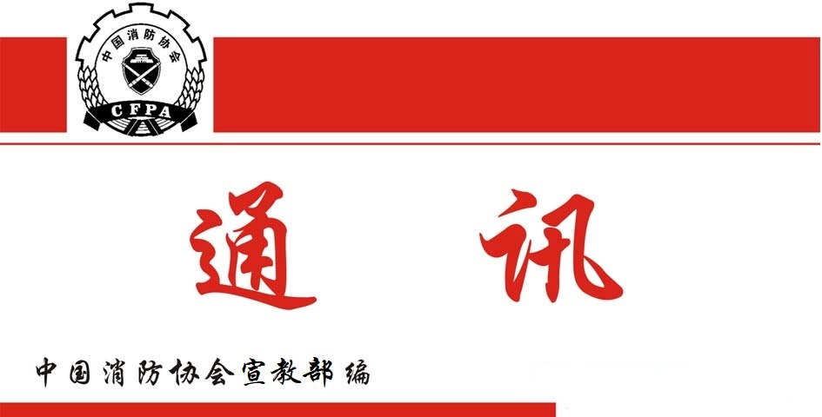

总第283期
2023年5 月4日

【党建要闻】
●4月14日，按照上级党委统一部署，中国消防协会党支部组织全体员工开展学习贯彻习近平新时代中国特色社会主义思想主题教育活动。协会党支部书记曹忙根主持活动，并对主题教育活动进行动员部署。会上集中学习了习近平总书记在主题教育工作会议上的重要讲话，党支部两名同志分别围绕学习内容进行了交流发言。
会议指出，在全党深入开展学习贯彻习近平新时代中国特色社会主义思想主题教育是推动贯彻党的二十大精神战略部署的有力举措，是深入推进新时代党的建设新的伟大工程的重大部署。习近平总书记的重要讲话高屋建瓴、精辟深邃、内涵丰富，深刻阐述了开展主题教育的重大意义和目标要求，对开展主题教育作了全面部署，是新时代推进党的自我革命、加强党的建设的纲领性文献，为开展主题教育各项工作提供了根本遵循。
会议强调，要牢牢把握“学思想、强党性、重实践、建新功”总要求，聚焦学思用贯通、知信行统一的根本任务和具体目标，把习近平新时代中国特色社会主义思想转化为坚定理想、锤炼党性和指导实践、推动工作的强大力量，做到在理论学习上有新进步、在调查研究上有新收获、在推动发展上有新提高、在检视整改上有新突破，以更强意识、更实举措、更优作风推进主题教育工作，切实把这一重大任务抓实抓好、抓出成效。
党员结合自身工作发言表示：一是要读原文、学原著，真正掌握习近平新时代中国特色社会主义思想的精髓要义、实践要求；二是要立足岗位实干担当，要以积极担当作为精气神，履好职、尽好责，在本职工作上发挥自己的最高水平；三是要勇于检视反省自己，坚持边学习、边对照、边检视、边整改，勇于查找自己在理想信念、党性锻炼、服务社会等方面存在的差距。
协会党支部书记曹忙根要求大家深刻领会党中央开展主题教育的重大意义和战略考量，全面落实主题教育的根本任务和重点措施，以高标准高质量推动主题教育走深走实，切实把开展主题教育同推动中心工作结合起来，立足岗位做贡献，以开展主题教育的实际成效不断推动协会工作再上新台阶。
【工作动态】
●4月6至7日，马维光副会长一行到陕西省消防协会调研指导工作。省消防协会贾西海会长、卞建峰秘书长分别就党建工作、会员服务、科普教育、学术交流、消防产品检测、职业技能鉴定等内容进行了汇报交流。
马维光副会长对省协会各项工作给予了充分肯定，强调要处理好三个关系：一是树立正确的办会思想，明确自身定位，理顺工作关系，体现社会价值。二是做好会员服务工作，与会员企业建立清晰、敞亮、互助的关系，共同促进行业健康发展。三是加强沟通，达成共识，重塑发展格局，全力推进消防协会迈上新台阶。
马维光副会长还实地走访了协会各部门，详细查看了陕西省消防产品设施质量监督检测站，了解实验室性能和设备运行状况，并到西安核设备有限公司以及陕西银河消防科技装备股份有限公司调研指导，参观企业生产状况，了解企业发展困难，和企业领导座谈，探讨交流企业乃至消防行业的发展思路，鼓励企业领导和研发人员要经常到消防队伍调查研究，和实际应用消防装备和器材的人多交流，结合灭火救援实际需求搞好创新发展。
●4月11日，牛跃光副会长带队赴河北省装备制造学校对消防安全管理员河北试点站职业技能等级认定工作进行检查指导。河北省应急管理与安全生产协会副会长郭来庄、贾冬梅，河北省翼安教育集团董事长洪玉秋、河北省装备制造学校办公室主任姚明等陪同。指导组实地查看了认定站理论和实操考场，着重检查了考评员、督导员以及实操考位设置情况和考试现场情况，分别听取了消防安全教育培训分会、省应急协会及装备制造学校关于试点站认定工作开展情况的汇报。
牛跃光副会长充分肯定了试点站认定工作，他指出，消防安全管理员职业等级认定工作意义重大：一是切中实弊，有效解决“消防注册工程师”和“消防设施操作员”中间缺失的薄弱环节；二是恰逢其时，贯彻中央《关于深化人才发展体制改革意见和国务院关于分类推进人才评价机制改革的意见》精神，紧紧抓住职业化教育人才培养的关键时期；三是利在长远，提高单位管理人员消防能力对于火灾预防、初期火灾扑救、减少财产损失、特别是避免群死群伤重特大火灾事故意义重大。河北省应急管理与安全生产协会作为首批省级协会 “消防安全管理员”职业等级认定站试点建设单位，要主动探索和创新实践，依据《消防安全管理员》团体标准，结合自身特点、优势，从场地、设施、经费、人员、制度建设等方面高标准、严要求不断完善推进试点认定站建设工作，为“消防安全管理员”职业等级认定工作推进发挥示范引领作用。
●4月14日，根据中国建筑科学研究院有限公司的申请，经会领导批准，中国消防协会在北京组织召开科技成果评价会议，对中国建筑科学研究院有限公司作为牵头单位，建研防火科技有限公司和中国建筑设计院有限公司作为参与单位，共同完成的5项科技成果进行了评价。会议成立了由业界有关专家组成的专家组，中国建筑学会建筑防火综合技术分会副理事长赵克伟高级工程师担任专家组组长。
专家组在审阅技术资料、听取成果研发人员情况介绍的基础上，经质询和综合评议，分别对大型交通建筑消防安全综合提升技术、大型交通建筑烟气控制技术、交通生命线及重要节点的结构防火性能综合提升技术、安全韧性的消防给水设施可靠性综合提升技术、智慧消防顶层设计规划及火灾风险分级技术等5项科技成果给出了评价意见。
●4月15至16日，中国消防协会举办了《建筑防火通用规范》等国家标准宣贯培训会。天津消防研究所规范室主任阚强副研究员、智会强副研究员、杨丙杰副研究员等3名标准的主要起草人，分别对《建筑防火通用规范》、《消防设施通用规范》等四部标准开展为期2天的详细解读。
课程结合案例，深入浅出，通俗易懂，详细解答了标准理解不一致问题，为学员答疑解惑。参训学员学习热情高涨，课上认真记录、答疑期间积极提问，学习氛围浓厚，并反馈老师讲的好，思路清晰、逻辑性强、重点和难点突出，实用性和可操作性强。
●4月24日，中国消防协会在北京组织召开科技成果评价会，对中国中元国际工程有限公司等单位完成的“火灾风险监测预警预报关键技术研究与应用”进行了水平评价。会议成立了由消防科技与质量认证、工程设计、建筑行业社团、消防学术组织等领域的专家组成的评价专家组，应急管理部消防产品合格评定中心原主任东靖飞研究员担任组长。专家组审阅了相关技术资料，听取成果完成单位的情况介绍，经质询和专家讨论评议，形成了严谨、客观、公正的评价意见。
专家组认为，成果完成单位在全国勘察设计大师、教授级高工、消防领域权威专家黄晓家的带领下，聚焦消防安全评估定量化分析和火灾风险预测预报的技术难题，首次提出了火灾概率预测和等级划分、初期火灾过火面积预测、消防站能力评估、建筑三维火灾风险评估、区域三维火灾风险评估等方法，拥有完全自主知识产权，并成功研发和实际应用了火灾监测预警预报平台。主要创新点突出，关键技术领先：提出了建筑静态火灾概率模型、致灾因子定量赋值动态修正系数，构建了动态火灾概率预测模型；提出了火灾蔓延影响因子、过火面积概率密度等分布模型，建立了火灾过火面积预测模型；构建了接处警、第一出动、消防装备和灭火效能的消防队能力评估指标体系，建立了基于灭火救援大数据的消防队能力评估模型；基于建筑火灾概率、过火面积、消防队能力，提出了建筑三维火灾风险模型及火灾风险分级标准；基于十万人火灾发生率、亿元GDP火灾损失率和区域火灾风险指数，提出了区域三维火灾风险评价方法和等级。
专家组认为，该科技成果的研究理念新颖，方法模型成熟可靠，赋权指标科学适用，在国内外相关领域均属首创，火灾监测预警预报平台己在多个城市落地应用，有利于提升城市、区域、建筑火灾风险评估预警能力的提升，为城市消防规划和公共消防基础设施提供了理论和技术支撑，对于深入开展火灾形势研判、城市更新、消防监督管理和灭火救援能力提升具有全面推广的实用价值，科技成果达到了国际领先水平。
●4月24日，中国消防协会副会长、专家委员会副主任李引擎研究员率领专家委员会办公室一行到中国建筑科学研究院建筑防火研究所进行座谈交流。建研院防火所陈景辉总工、评定中心相坤主任及相关人员参加座谈。
李引擎副会长介绍了协会专家委员会的组成和职能，并就双方发挥各自特长，优势互补，共同发展提出了殷切希望。 陈景辉总工介绍了建研院防火所的基本情况、科技成果、技术优势，特别是介绍了防火所在消防安全评估和性能化设计方面取得的成就。评定中心相坤主任介绍了行业评定中心开展行业评定工作情况。 协会专家委员会办公室李国华主任介绍了协会消防教育培训分会开展工作情况。
经双方友好协商，最终达成共识，希望通过资源优势互补，在消防救援力量部署评估、消防装备评估，标准编制合作，消防行业教育培训等方面进行战略合作，携手推动和促进社会消防安全整体水平的提升，为构建良好的社会消防安全环境贡献智慧和力量。
●4月25日，“中国消防协会科普能力提升系列活动项目”通过了中国科协2023年度全国学会科普能力提升项目申报评审并予以公示。
按照中国科协科普部有关要求，协会高度重视，会领导亲自批示，相关部门和分支机构紧密配合，高质量完成了申报工作。中国消防协会科普教育工作委员会（简称“科普委”）作为我会分支机构，广泛开展了一系列科普活动，包括：建设“科普中国共建基地”，建设“中国消防科普网”和“中国消防科普”微信公众号，组织开展品牌系列科普活动，发布展示科普短视频，运营科普中国科普号等。通过“全国优秀消防科普作品评选大赛”、“全国消防安全知识网络大赛”、“消防科学云讲堂”、“全国消防科学传播专家系列论坛”、“119消防宣传日科普教育系列活动”、“周末消防安全公开课”、“全国消防科学与普及科普论坛”、“消防科普标准/规范编写”、“消防科普志愿公益培训”等线下品牌科普活动，“中国消防科普”、“中国消防协会”和“中国消防杂志社”等线上全媒体融合传播，做大做强优质消防科普阵地和平台。项目负责人纪杰研究员自2017年担任科普委副主任兼秘书长以来，主持了中国科协“科普中国共建基地”建设项目1项，中国科协推动实施全民科学素质行动项目3项和科普标准化项目1项；建立科学传播工作机制，组建协会消防科学传播专家团队，组织科普作品创作及科普项目研究；推动了儿童安全公益事业等全国性消防科普活动，被科技部、中央宣传部和中国科协联合授予“全国科普工作先进工作者”称号。
申报项目的评审通过，极大的鼓舞了广大消防科普工作者，协会将积极响应中国科协号召，在行业内外深化消防科普知识的宣传与推广，基于前期工作经验，着力夯实消防科普基础，大力普及消防科学知识，积极开展面向最广泛社会大众的消防科普宣传教育活动，不断提升消防科普的社会服务效果，开创消防宣传科普新局面。
【会员之窗】
●4月25日上午，民航消防专业委员会秘书处主任金雪松一行3人到协会汇报消防安全管理员职业技能认定站建设情况。副会长牛跃光、办公室、会员部、专家办等部门领导参加会议。
金雪松主任简要介绍自体制改革以来民航系统消防工作开展情况，阐述在民航系统内建设一支消防专业技术管理人员队伍的迫切需要，并从场地、设施、考评人员队伍建设等方面，汇报认定站建设计划和进度。民航消防专业委员会消防安全管理员职业技能认定站位于北京市朝阳区高碑店乡通惠河畔消防救援站内。认定站室内建筑面积近1200平米，室外场地面积近500平米。依据团体标准《消防安全管理员》（T/CFPA 005-2021），配备相应设备设施。
牛跃光副会长充分肯定民航专业委员会为开展消防安全管理员职业技能认定所做的大量艰苦细致的工作，指出，认定站建设要处理好与消防站之间的关系，不能影响消防站战备执勤和一日生活秩序；要突出民航系统特点特色，结合航站楼、油料库、物流、航空生活社区等行业特性，建设配备认定站设施设备。
牛跃光副会长强调，要从“人物环管”四个方面认定培养民航行业消防安全管理员职业技能，要将认定站建设成民航行业标杆，为消除消防隐患发挥作用。

